MPU6050操作步骤

连线
转接板 | MPU5060
VCC或3.3V或Vout | VCC
GND | GND
SCL | SCL
SDA | SDA

打开Serial Studio
1.打开MPU6050的工程MPU6050.json文件

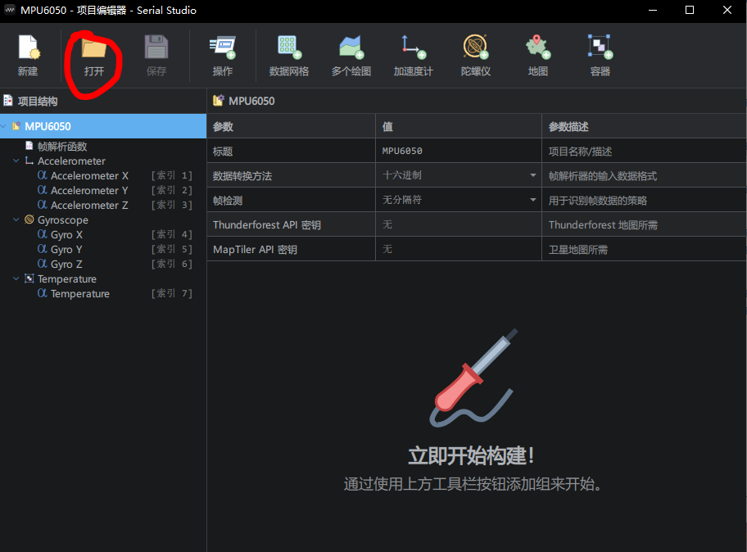

2.打开串口，波特率设置230400
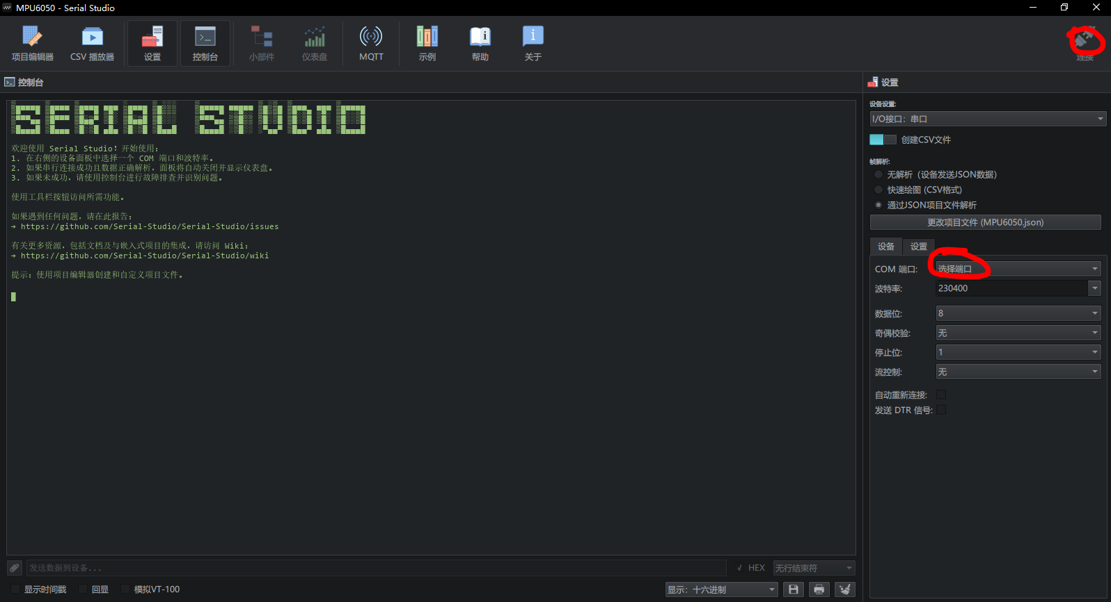

3.在发送框输入初始化命令，注意要发送hex数据，这个软件是输入完命令后按回车键发送
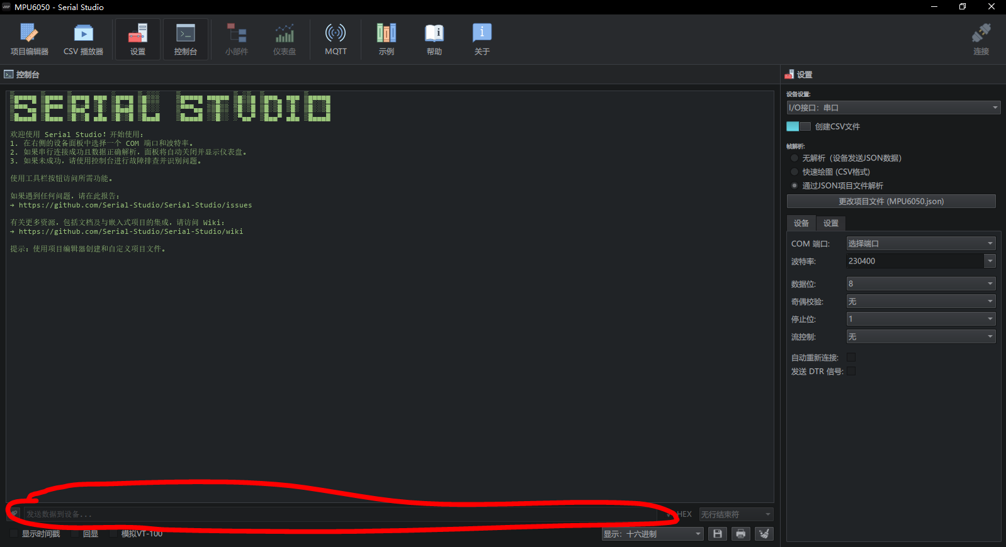

//设置IIC参数 400K
03 00 08 06 00 00 03 E8

//复位MPU6050 寄存器6B写80
0A 00 0B 00 00 68 01 00 01 6B 80

//唤醒MPU6050 寄存器6B写00
0A 00 0B 00 00 68 01 00 01 6B 00

//陀螺仪配置寄存器 寄存器0x1B写18 设置陀螺仪传感器满量程范围±2000dps
0A 00 0B 00 00 68 01 00 01 1B 18

//加速度计配置寄存器 寄存器0x1C写00 设置加速度传感器满量程范围 0,±2g;
0A 00 0B 00 00 68 01 00 01 1C 00

//采样频率分频器 寄存器0x19写31 设置采样率 20
0A 00 0B 00 00 68 01 00 01 19 31

//0x3B-0x40 加速度传感器
//0x41-0x42 温度传感器
//0x43-0x48 陀螺仪传感器
//IIC寄存器读取命令 从3B寄存器开始读取，读取14字节
0B 00 0A 00 00 68 01 00 0E 3B

//设置定时读取
E0 00 0A 01 03 E8 00 00 00 00

4.输入完初始化命令后，开给软件自动上传数据，您将会看到如下画面：
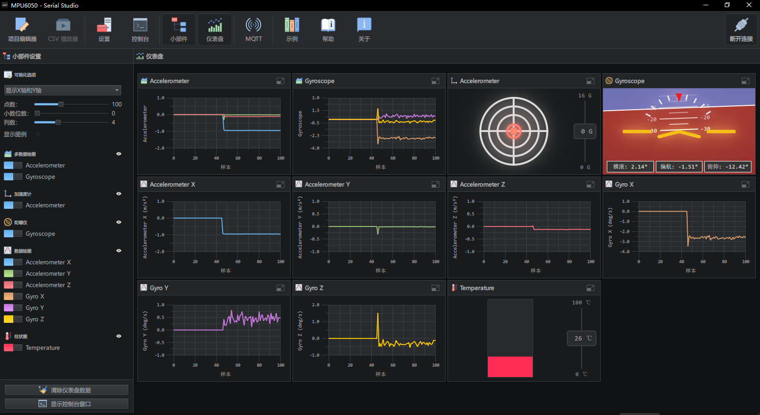

5.停止使用
//停止命令
E0 00 0A 00 00 00 00 00 00 00

